

Instructivo

**Aplicativos Validación**

**ArcMap 2023**

**instructivo**

**Código IN-XX-XX**

**Versión 01**

**Vigente desde 24/02/2023**

# **OBJETIVO**

Orientar el uso y funcionamiento de la herramienta desarrollada para la validación cartográfica de los Feature Class contenidos en la GDB de cartografía versión 2.1, permite realizar operaciones de verificación de los criterios y elementos de calidad definidos para la GDB de Cartografía por el IGAC.

# **ALCANCE**

Aplica para la validación de calidad automatizada de las GDB y Feature Class contenidos en la misma, por medio de Arcgis Desktop v.10.8.2, el cual podrá ser ejecutado por el GIT de producción cartográfica.

Incluye desde la ejecución de la herramienta, hasta la interpretación del output que se genera durante la ejecución.

# **DESARROLLO**

## **EJECUCIÓN DE LA HERRAMIENTA (PASO A PASO)**

### CONSIDERACIONES INICIALES

* + Las bases de datos utilizadas y los limites requeridos por la herramienta se deben encontrar en el mismo sistema de referencia, es preciso comprobar este criterio antes de ejecutar la herramienta.
  + Las rutas de las GDB y los elementos de corte y de entrada no deben contener ningún espacio dentro de la extensión de su línea de caracteres.

### EJECUCIÓN DE LA HERRAMIENTA

Se entrega Toolbox llamada “Aplicativos_Validacion_ArcMap_2023.tbx”, la cual contiene un listado de scripts cuyos nombres hacen referencia al tipo de validación que se desea ejecutar, estos se encuentran enumerados a continuación:

1. Conteo_Elementos_total_GDB
2. Conteo_Identificdores
3. Corte Geodatabase
4. Marcos Control MDT y ORTO
5. Marcos_Control_GDB
6. Revisión Curvas Nivel y drenajes
7. Revision_dominios
8. Sentido Drenajes
9. Validar_Coordenadas_GDB

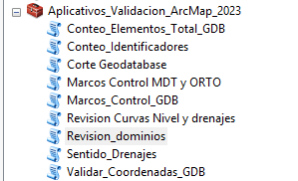

Ilustración 1. Toolbox Aplicativos_Validacion_ArcMap_2023

#### **CONTEO DE ELEMENTOS TOTALES EN LA GDB**

Por medio de ArcCatalog, ubicar la toolbox y dar doble clic en el script llamado “Conteo_Elementos_Total_GDB” para ejecutarlo:

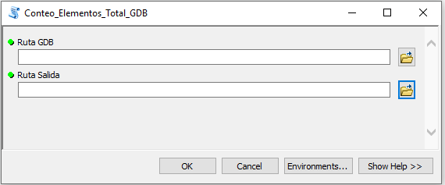

Ilustración 2. Interfaz de la herramienta

Como se observa en la ilustración anterior, solo se requiere que el usuario ingrese dos parámetros, los cuales corresponden a la ruta GDB que se quiere validar y la ruta deseada para el reporte de salida el cual es generado en formato “txt”.

Ingresar la ruta de la GDB y del reporte de salida en la herramienta, posteriormente dar clic en “OK” para iniciar ejecución:

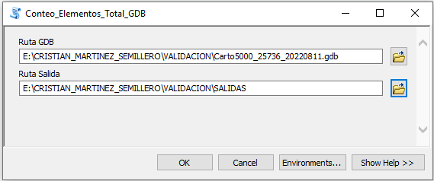

Ilustración 3. Ingreso de GDB como parámetro

#### LOG CONTEO DE ELEMENTOS TOTALES EN LA GDB

Durante la ejecución del script, la interfaz le va indicando al usuario las rutas que participan del proceso y la hora de inicio del mismo.

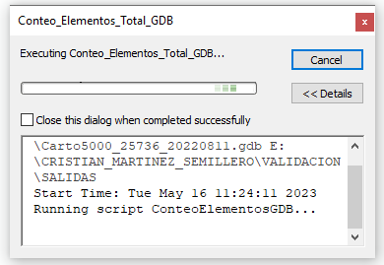

Ilustración 4. Log de la herramienta durante su ejecución

Al finalizar este procedimiento la herramienta nos indicara lo siguiente:

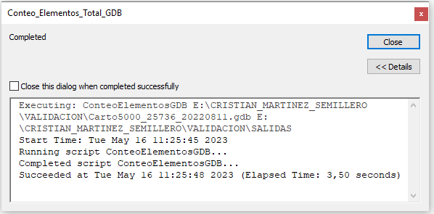

Ilustración 5. Log de finalización de la herramienta

Posteriormente el usuario debe dirigirse a la ruta de salida ingresada en los parámetros iniciales para visualizar e interactuar con el reporte generado por la herramienta, en el cual se ven reflejados la cantidad de elementos de cada Feature Class agrupados por Dataset como se ve en la siguiente ilustración:

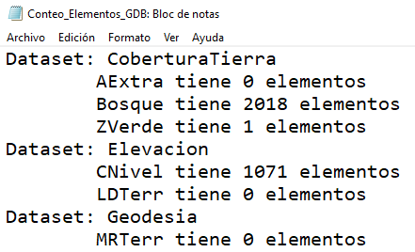

Ilustración 6. Reporte de conteo generado por la herramienta.

#### CONTEO DE IDENTIFICADORES

Por medio de ArcCatalog, ubicar la toolbox y dar doble clic en el script llamado “Conteo_Identificadores” para ejecutarlo:

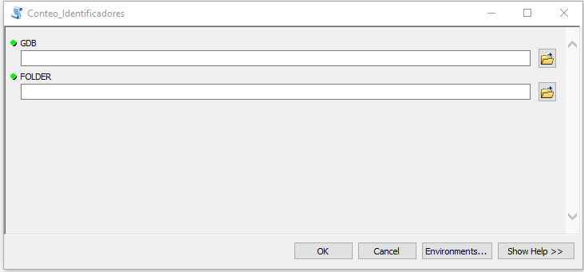

Ilustración 7. interfaz de la herramienta

Como se observa en la ilustración anterior, solo se requiere que el usuario ingrese dos parámetros, los cuales corresponden a la ruta GDB que se quiere validar y la ruta deseada para el reporte de salida el cual es generado en formato “txt”.

Ingresar la ruta de la GDB y del reporte de salida en la herramienta, posteriormente dar clic en “OK” para iniciar ejecución:

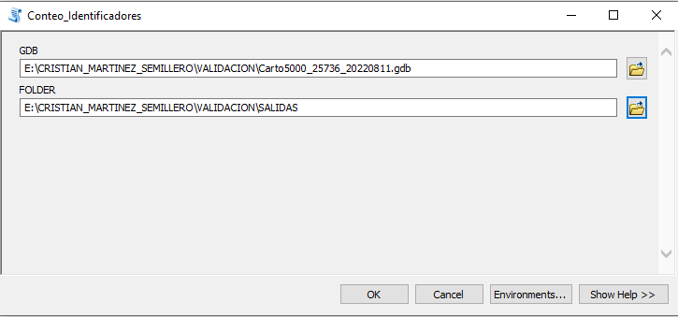

Ilustración 8. Ingreso de GDB como parámetro

#### LOG CONTEO DE IDENTIFICADORES

Durante la ejecución del script, la interfaz le va indicando al usuario las rutas que participan del proceso y la hora de inicio del mismo.

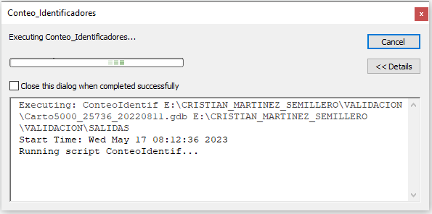

Ilustración 9. Log de la herramienta durante su ejecución

Al finalizar este procedimiento la herramienta nos indicara lo siguiente:

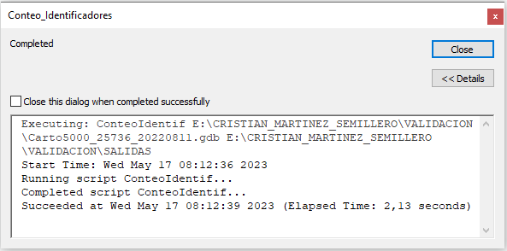

Ilustración 10. Log de finalización de la herramienta.

Posteriormente el usuario debe dirigirse a la ruta de salida ingresada en los parámetros iniciales para visualizar e interactuar con el reporte generado por la herramienta, en el cual se ven reflejados la cantidad de identificadores vacíos o nulos en la GDB, de igual manera determina si existen identificadores duplicados.

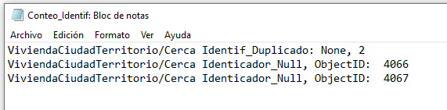

Ilustración 11. Reporte de conteo generado por la herramienta

#### CORTE GEODATABASE

Por medio de ArcCatalog, ubicar la toolbox y dar doble clic en el script llamado “Corte Geodatabase” para ejecutarlo:

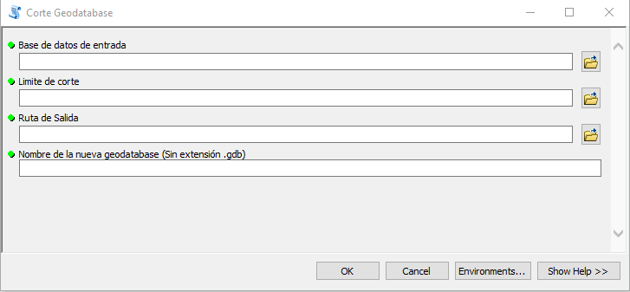

Ilustración 12. Interfaz de la herramienta

Como se observa en la ilustración anterior, se requiere que el usuario ingrese cuatro parámetros, los cuales corresponden a la ruta GDB que se quiere recortar, el límite o área de recorte el cual debe estar en formato Layer o Feature class, así mismo se debe definir la ruta de salida y el nombre de la GDB que será generada a partir de la GDB original de acuerdo al polígono de corte suministrado por el usuario.

Ingresar los parámetros de entrada y dar clic en “OK” para ejecutar la herramienta

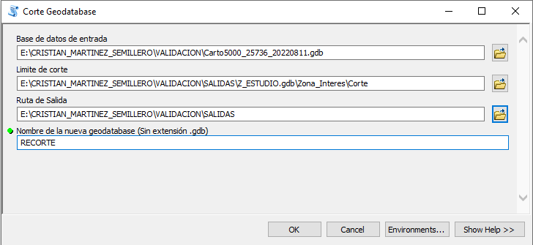

Ilustración 13. Ingreso de GDB y área de recorte.

**Nota:** Las bases de datos utilizadas y los limites requeridos por la herramienta se deben encontrar el mismo sistema de referencia, es preciso comprobar este criterio antes de ejecutar la herramienta.

**Nota:** Las rutas de las GDB y los elementos de corte tanto de entrada no deben contener ningún espacio dentro de la extensión de su línea de caracteres.

#### LOG CORTE GEODATABASE

Durante la ejecución del script, la interfaz le va indicando al usuario las rutas de los archivos que participan del proceso, así mismo indica la creación de la base de datos de salida, validando los Feature Dataset que se encuentran en la GDB de entrada.

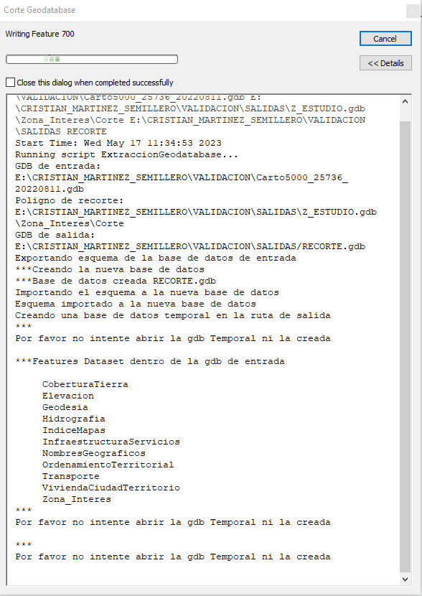

Ilustración 14. Log de la herramienta durante su ejecución.

Posteriormente el usuario debe dirigirse a la ruta de salida ingresada en los parámetros iniciales para visualizar e interactuar con la GDB recortada y generado por la herramienta, en el cual se conservan los mismos Features Dataset de la GDB de origen, sin embargo, solo contiene la información que se encuentre dentro del polígono de recorte. Así mismo al finalizar el proceso, obtendremos una clasificación de los Feature Dataset con información y los que se encuentran vacíos.

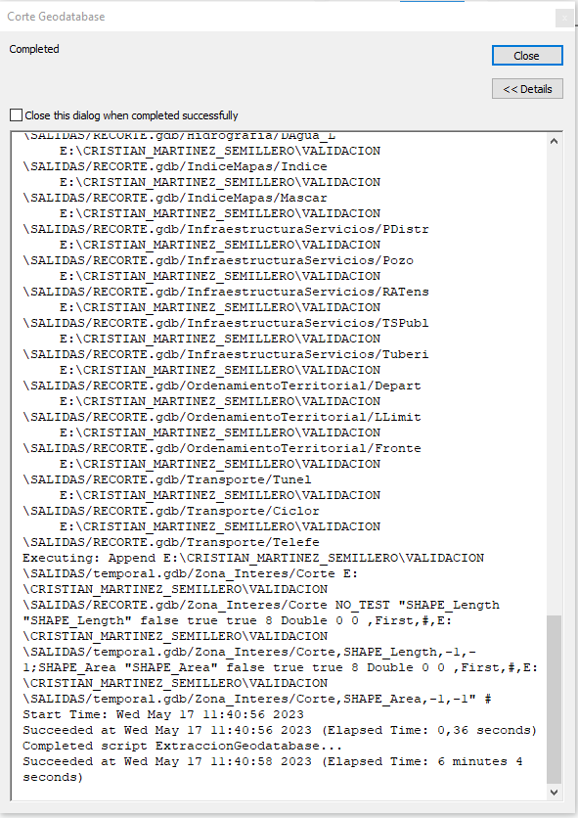

Ilustración 15. Log de finalización de la herramienta.

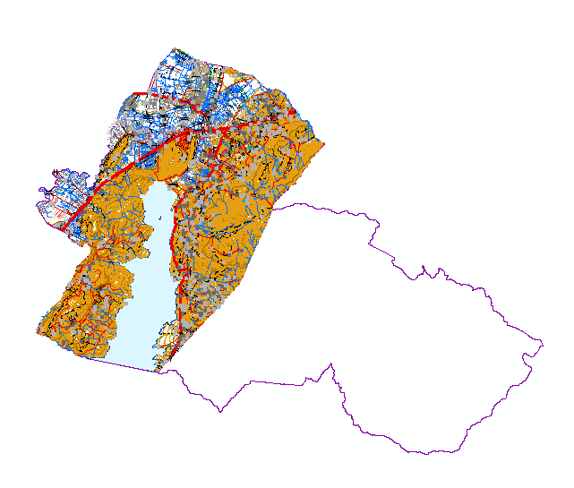

Ilustración 16. GDB recortada

#### MARCOS DE CONTROL MDT Y ORTO

Por medio de ArcCatalog, ubicar la toolbox y dar doble clic en el script llamado “Marcos Control MDT y ORTO” para ejecutarlo:

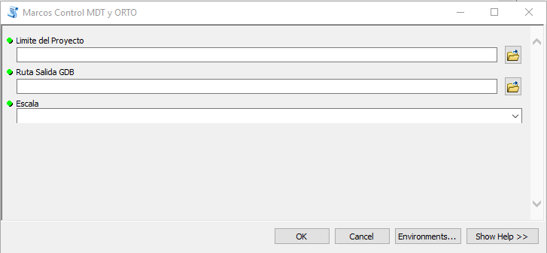

Ilustración 17. Interfaz de la herramienta

Como se observa en la ilustración anterior, se requiere que el usuario ingrese tres parámetros, los cuales corresponden al límite del proyecto definido por un polígono de interés en formato Feature CLass, posteriormente se debe ingresar la ruta de almacenamiento deseada para la GDB generada por la herramienta, la cual contendrá los marcos generados por la herramienta, por último, se debe seleccionar la escala definida para la GDB de cartografía definida en los parámetros del proyecto.

Nota: la ruta de salida para almacenar la GDB generada no debe contener ningún espacio en los caracteres que la conformen.

Ingresar los parámetros de entrada y dar clic en “OK” para ejecutar la herramienta

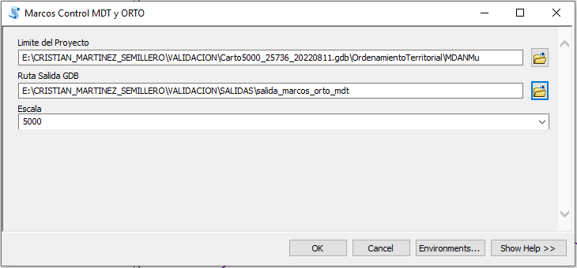

Ilustración 18. Ingreso de parámetros

**Nota:** Las bases de datos utilizadas y los limites requeridos por la herramienta se deben encontrar el mismo sistema de referencia, es preciso comprobar este criterio antes de ejecutar la herramienta.

**Nota:** Las rutas de las GDB y los elementos de corte tanto de entrada no deben contener ningún espacio dentro de la extensión de su línea de caracteres.

#### LOG MARCOS DE CONTROL MDT Y ORTO

Durante la ejecución del script podremos visualizar el número de marcos que conforman la grilla total generada, esta hace referencia a la grilla creada a partir del extend del polígono que contiene el proyecto, de igual manera se puede visualizar el número de marcos que se interceptan con el área de trabajo de las cuales será seleccionada una muestra que cubra el 30% del área del proyecto para realizar la validación del MDT y ORTOFOTOGRAFIA.

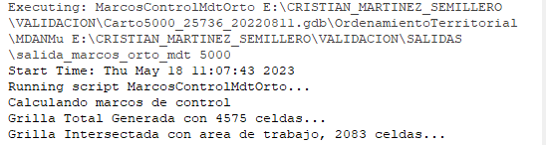

Ilustración 19. Log de ejecución de la herramienta.

Al finalizar la ejecución de la herramienta obtendremos un log que nos indicara que el proceso se finalizó correctamente, por consiguiente, el usuario debe dirigirse a la ruta de almacenamiento ingresada en lo paramentos para acceder y manipular la GDB resultante del proceso, la cual contiene los marcos de toda la GDB, los marcos del extend y los marcos muestreados aleatoriamente.

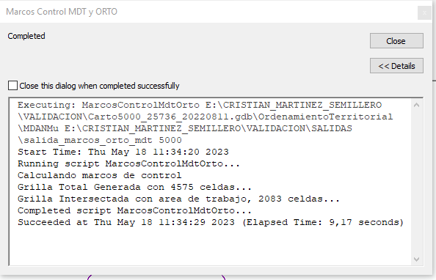

Ilustración 20. Log de finalización de la herramienta.

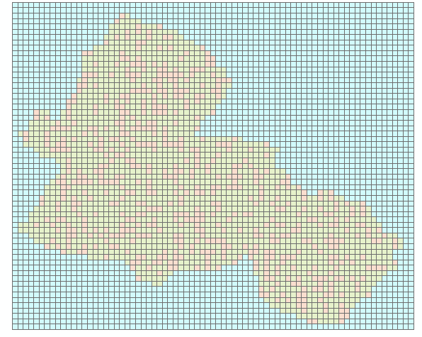

Ilustración 21. Marcos de control generados por la herramienta.

#### MARCOS DE CONTROL

Por medio de ArcCatalog, ubicar la toolbox y dar doble clic en el script llamado “Marcos_Control_GDB” para ejecutarlo:

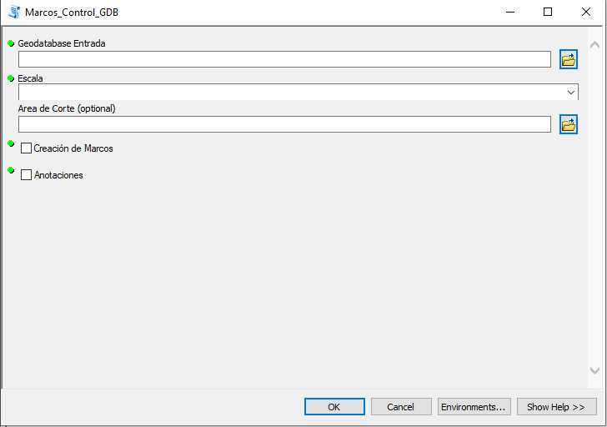

Ilustración 22. Interfaz de la herramienta.

Como se observa en la ilustración anterior, se requiere que el usuario ingrese tres parámetros, de los cuales uno es opcional el cual corresponde al límite del proyecto definido por un polígono de interés o área de corte en formato Feature CLass, no obstante los demás parámetros son de carácter obligatorio, se debe ingresar la ruta de almacenamiento en la cual se encuentra almacenada la GDB que será validada por el usuario, de igual manera, se debe seleccionar la escala definida para la GDB de cartografía establecida en los parámetros del proyecto, por último se debe marcar la creación de los marcos de control y anotaciones.

Nota: la ruta donde se encuentra almacenada la GDB a validar no debe contener ningún espacio en los caracteres que la conformen.

Ingresar los parámetros de entrada y dar clic en “OK” para ejecutar la herramienta

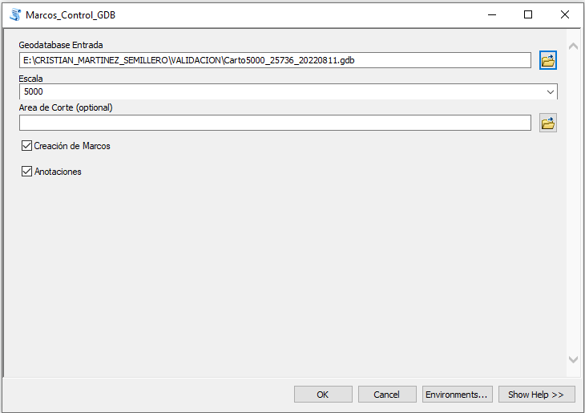

**Nota:** Las bases de datos utilizadas y los limites requeridos por la herramienta se deben encontrar el mismo sistema de referencia, es preciso comprobar este criterio antes de ejecutar la herramienta.

**Nota:** Las rutas de las GDB y los elementos de corte tanto de entrada no deben contener ningún espacio dentro de la extensión de su línea de caracteres.

#### LOG MARCOS DE CONTROL

Al ejecutar script se determina el área de corte definida en los parámetros, este paramento no es obligatorio, por ende, sino se establece la herramienta cortara la GDB a partir del extend de las curvas de nivel.

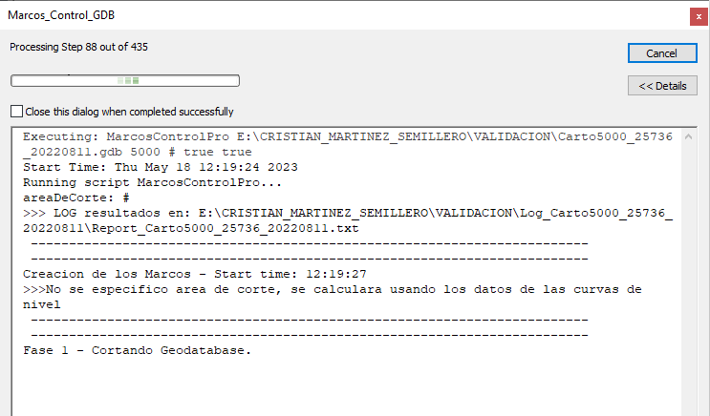

Ilustración 23. Log de ejecución de la herramienta.

Al finalizar la ejecución de la herramienta será seleccionada una muestra aleatoria de Marcos de Control para la GDB ingresada, aplicando una distribución normal sobre los marcos creados en el extend o área de corte del proyecto, posteriormente se verifica la intersección entre la información vectorial contenida en la GDB inicial y los marcos de control creados, esto para realizar un conteo de las Features Class y crear una nueva GDB que contiene la información que obedece a dicha intersección, esta nueva GDB generada será validada por el usuario revisando errores de comisión u omisión. Cabe resaltar que este procedimiento garantiza una confianza del 95%

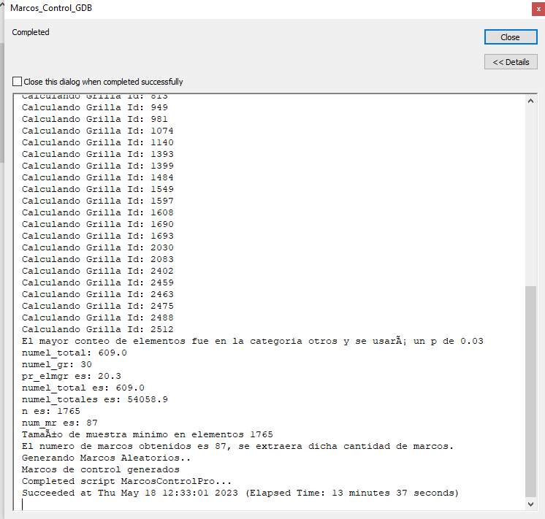

Ilustración 24. Log finalización de la herramienta.

Posteriormente el usuario debe dirigirse a las rutas ingresadas en los parámetros iniciales en donde encontrara la GDB que contiene los marcos de control y la información vectorial recortada de la GDB validada, de igual manera la herramienta proporciona un reporte indicando el número de elementos son intersectados por una muestra de 30 marcos en cada Dataset, esto último para determinar el número total de elementos en las categorías “back” y “otros”.

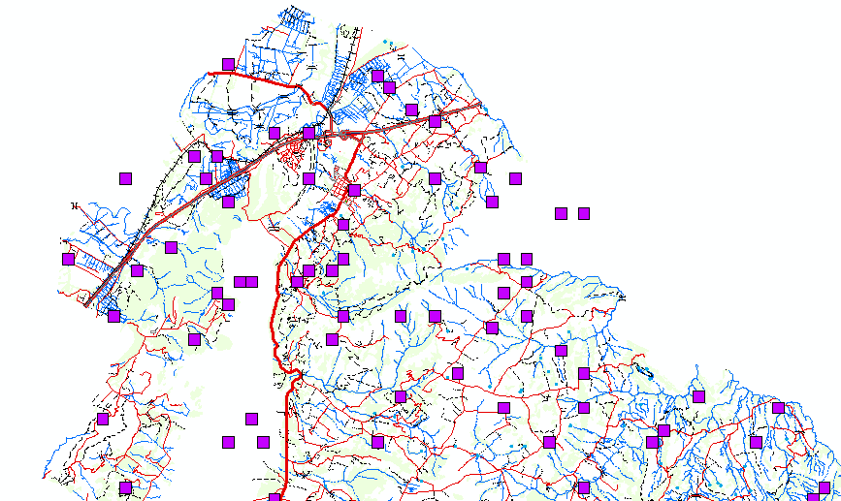

Ilustración 25. GDB Y Marcos generados por la herramienta.

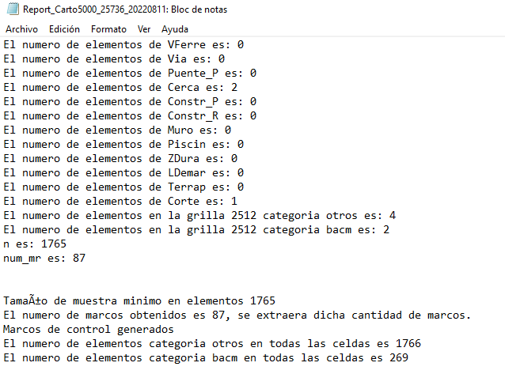

Ilustración 26. Reporte generado por la herramienta.

#### REVISIÓN DE LAS CURVAS DE NIVEL Y DRENAJES

Por medio de ArcCatalog, ubicar la toolbox y dar doble clic en el script llamado “Revisión Cuervas Nivel y drenajes” para ejecutarlo:

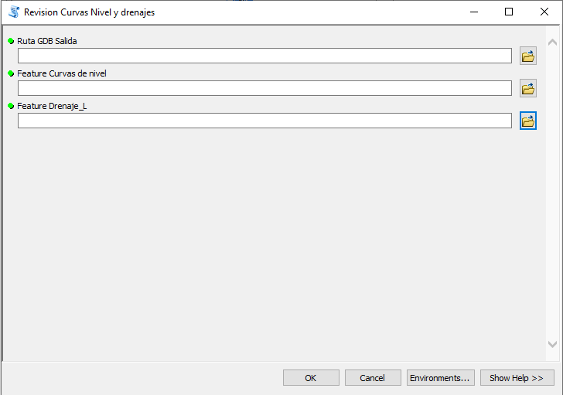

Ilustración 27. Interfaz de la herramienta

Los parámetros de entrada para este script son de carácter obligatorio, estos constan de la ruta de salida de una GDB que almacenara los errores encontrados en la relación de las Features Class que contienen la información de los drenajes y las curvas de nivel, por ende, también es necesario indicar la ubicación de las dos Feature Class que serán analizadas.

Ingresar los parámetros de entrada y dar clic en “OK” para ejecutar la herramienta

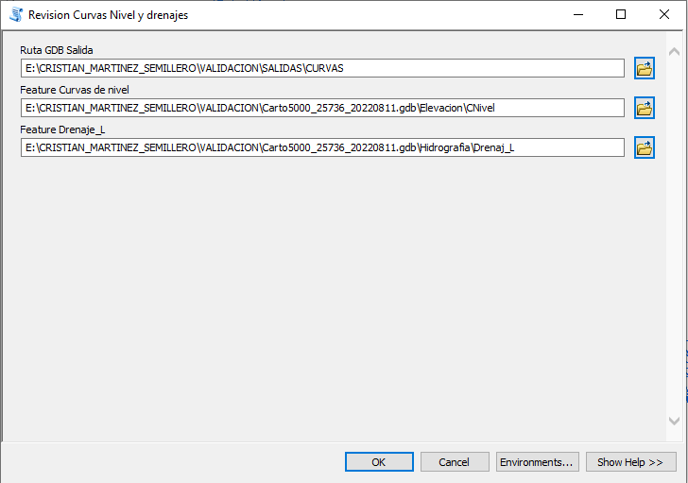

Ilustración 28. Ingreso de parámetros a la herramienta

**Nota:** Las rutas de las GDB y los elementos de corte tanto de entrada no deben contener ningún espacio dentro de la extensión de su línea de caracteres.

#### LOG REVISIÓN DE CURVAS DE NIVEL Y DRENAJES

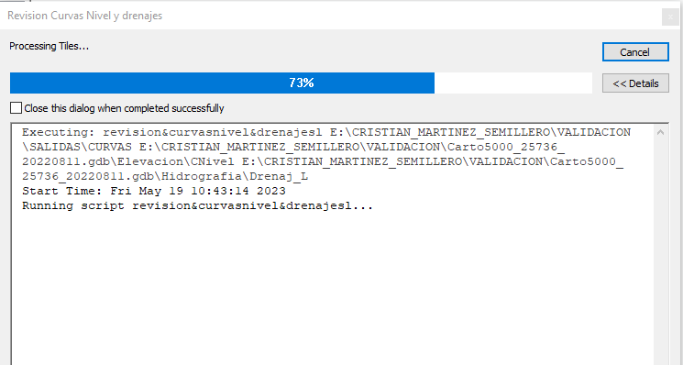

#### REVISIÓN DE DOMINIOS

Por medio de ArcCatalog, ubicar la toolbox y dar doble clic en el script llamado “Revision_dominios” para ejecutarlo:

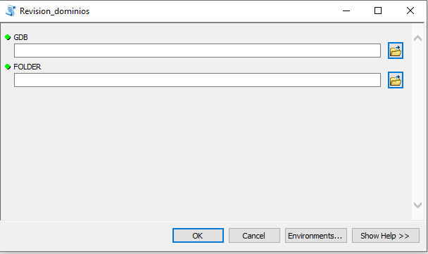

Ilustración 29. Interfaz de la herramienta.

Como se observa en la ilustración anterior, solo se requiere que el usuario ingrese dos parámetros, los cuales corresponden a la ruta GDB a la cual se le revisaran los dominios y la ruta deseada para el reporte de salida el cual es generado en formato “txt”.

Ingresar los parámetros de entrada y dar clic en “OK” para ejecutar la herramienta

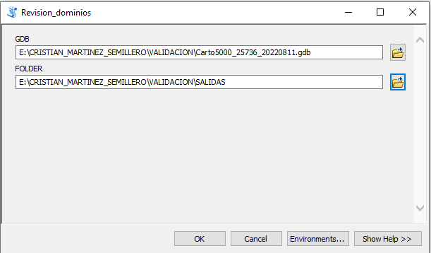

Ilustración 30. Ingreso de GDB y ruta de salida

#### LOG REVISIÓN DE DOMINIOS

Durante la ejecución del script, la interfaz le va indicando al usuario las rutas que participan del proceso y la hora de inicio del mismo. En el transcurso de ejecución de la herramienta se revisarán las tablas que conforman la GDB ingresada recorriendo todos los dominios.

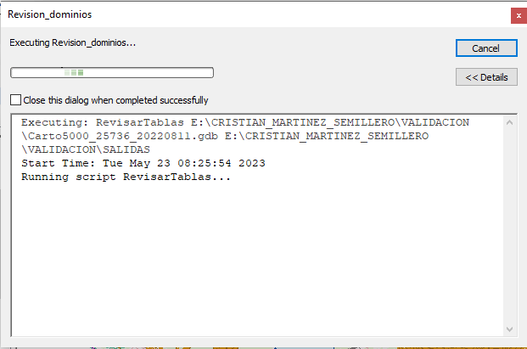

Ilustración 31. Log durante la ejecución de la herramienta.

Al finalizar este procedimiento la herramienta nos indicara lo siguiente:

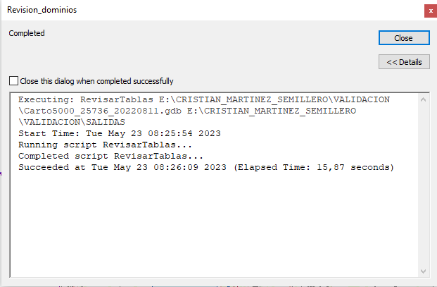

Ilustración 32. Log de finalización de la herramienta.

El script itera sobre cada uno de los Dataset que conforman la GDB de tal manera que identifica todas las Feature Class validando que cada una cumpla las diferentes reglas para los dominios definidas por el IGAC en funciones individuales, si encuentra un elemento con un error en su dominio este se verá reflejado en el reporte generado por la herramienta como se muestra a continuación:

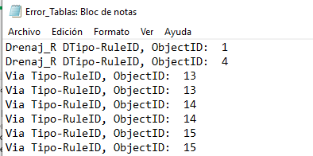

Ilustración 33. Reporte de errores generado por la herramienta.

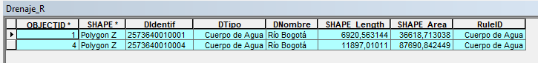

Ilustración 34. Elementos con dominios erróneos

#### VALIDACIÓN DE COORDENADAS

Por medio de ArcCatalog, ubicar la toolbox y dar doble clic en el script llamado “Validacion_coordenadas_GBD” para ejecutarlo:

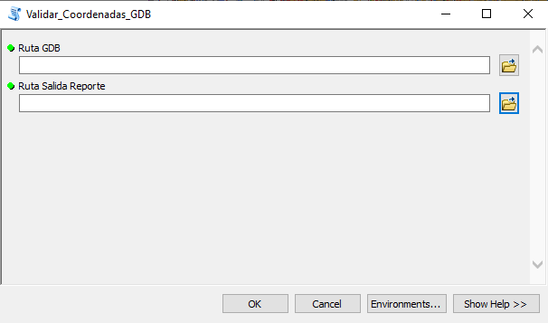

Ilustración 35. Interfaz de la herramienta.

Como se observa en la ilustración anterior, solo se requiere que el usuario ingrese dos parámetros, los cuales corresponden a la ruta GDB a la cual se le validaran el sistema de referencia espacial de los Dataset contenidos en la misma y la ruta deseada para el reporte de salida el cual es generado en formato “txt”.

Ingresar los parámetros de entrada y dar clic en “OK” para ejecutar la herramienta

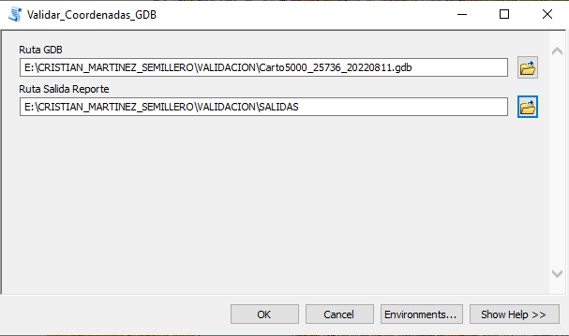

Ilustración 36. Ingreso de GBD y ruta de salida

#### LOG VALIDACIÓN DE COORDENADAS DE LA GBD

Durante la ejecución del script, la interfaz le va indicando al usuario las rutas que participan del proceso y la hora de inicio del mismo. En el transcurso de ejecución de la herramienta se revisará el sistema de referencia de los Dataset.

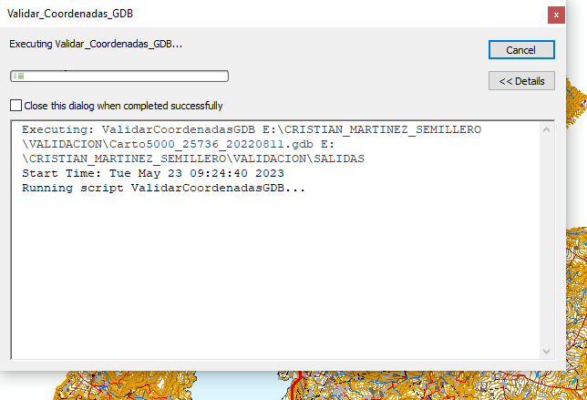

Ilustración 37. Log de ejecución de la herramienta.

Al finalizar este procedimiento la herramienta nos indicara lo siguiente:

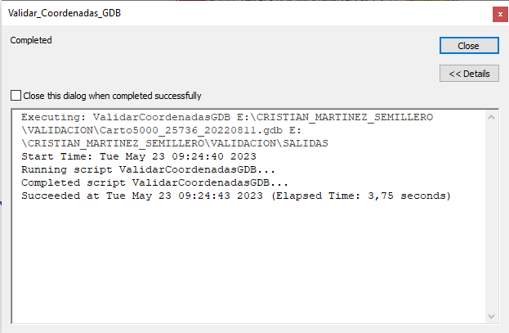

Ilustración 38. Log de finalización de la herramienta.

El script recorre cada uno de los Dataset que conforman la GDB identificando el nombre de cada uno, el nombre del sistema de referencia utilizado y su respectivo código EPSG, el cual, según las especificaciones técnicas establecidas por el IGAC, corresponde al MAGNA-SIRGAS Origen Nacional y su código EPSG es el 9377. Para interactuar con el reporte generado por la herramienta el usuario debe dirigirse a la ruta de salida establecida en los parámetros iniciales.

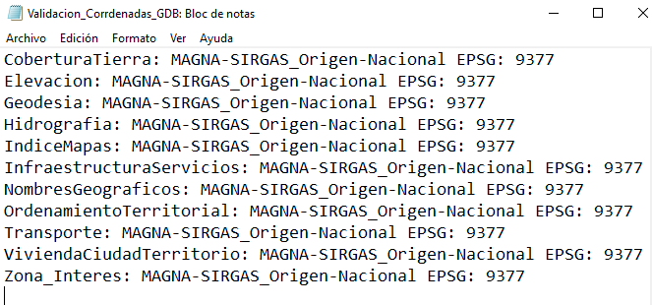

Ilustración 39. Reporte de salida generado por la herramienta.

#### SENTIDO DE DRENAJES

Por medio de ArcCatalog, ubicar la toolbox y dar doble clic en el script llamado “Sentido_Drenajes” para ejecutarlo:

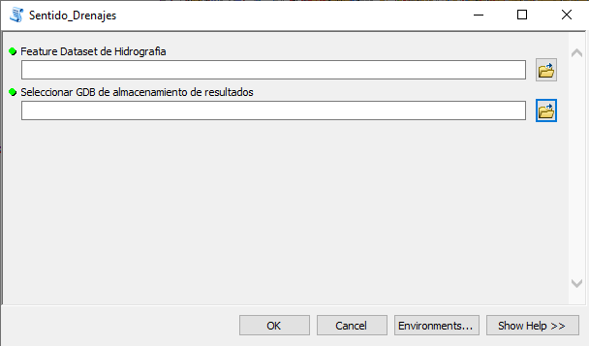

Ilustración 40. Interfaz de la herramienta

Como se observa en la ilustración anterior, se requiere que el usuario ingrese dos parámetros, los cuales corresponden a la ruta del Feature Dataset de Hidrografía al cual se le revisara el sentido de los drenajes, de igual manera se requiere la ruta de una GDB en la que se almacenaran los puntos de revisión generados por la herramienta.

Ingresar los parámetros de entrada y dar clic en “OK” para ejecutar la herramienta

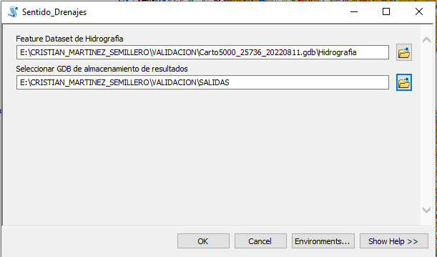

Ilustración 41. Ingreso de Feature Dataset y ruta de salida.

#### LOG SENTIDO DE DRENAJES

Durante la ejecución del script, la interfaz le va indicando al usuario las rutas que participan del proceso y la hora de inicio del mismo. En el transcurso de ejecución de la herramienta se revisará la dirección de los drenajes, esto con el fin de encontrar inconsistencias en el Dataset de entrada.

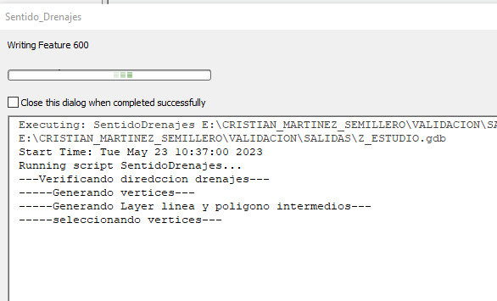

Ilustración 42. Log de ejecución de la herramienta

Al finalizar este procedimiento la herramienta nos indicara lo siguiente:

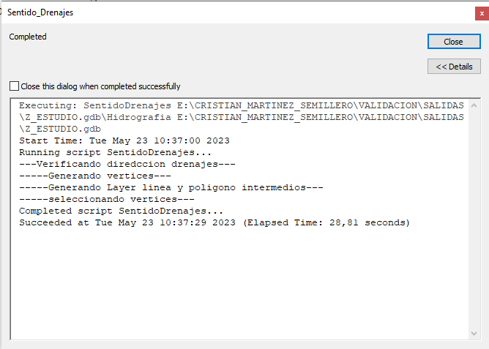

Ilustración 43. Log de finalización de la herramienta.

A partir de esta identificación, genera vértices que son definidos como puntos de revisión que el usuario tiene que validar, para esto es preciso dirigirse a la ruta de la GDB en la cual se almaceno el archivo generado por la herramienta. Dichos son clasificados de acuerdo al campo ‘DEstado’ como se observa en la siguiente ilustración:

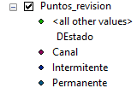

Ilustración 44. Clasificación de puntos generados por la herramienta.

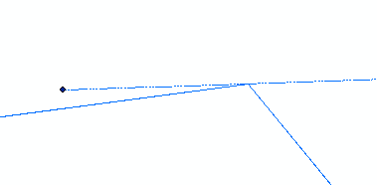

Ilustración 45. Inconsistencias identificadas en el Dataset de hidrografía.

# **CONTROL DE CAMBIOS**

Registrar las dos últimas versiones (para el caso de actualizaciones de documentos) así:

|  |  |  |
| --- | --- | --- |
| **FECHA** | **CAMBIO** | **VERSIÓN** |
| **24/02/2023** | * Se adopta como versión 1 debido a la actualización de la Cadena de Valor en Comité Institucional de Gestión y Desempeño del 3 de marzo del 2023, nuevos lineamientos frente a la generación, actualización y derogación de documentos del SGI. * Hace parte de la dirección de gestión de información geográfica. * Se ajusta el documento según la nueva Estructura Orgánica aprobada por Decreto 846 del 29 de Julio del 2021. | **1** |

Registrar la creación del documento en versión 1 así:

|  |  |  |
| --- | --- | --- |
| **FECHA** | **CAMBIO** | **VERSIÓN** |
| **24/02/2023** | * Se adopta como versión 1 por corresponder a la creación del documento. Emisión Inicial Oficial. * Hace parte del proceso de **dirección de gestión de información geográfica** * Se crea el procedimiento “**Aplicataivos Validación ArcMap 2023**”**,** versión 1. | **1** |

|  |  |  |  |
| --- | --- | --- | --- |
| **Elaboró y/o Actualizó** | **Revisó Técnicamente** | **Revisó Metodológicamente** | **Aprobó** |
| **Nombre:**  **Cargo:** | **Nombre:** Diego Rugeles  **Cargo:** Contratista | **Nombre:** Diego Rugeles  **Cargo:** Contratista | **Nombre:**  **Cargo:** |